Тематическая неделя: «Детям о космосе».

В детском саду «Рябинушка» прошла тематическая неделя «Детям о космосе». Для ребят тема космоса очень интересна.
Для познавательного развития с детьми проводились беседы на темы: «Зачем нужно изучать космос?», «Юрий Гагарин – первый космонавт планеты», «Планеты и звезды», «Какие бывают космические корабли», «Звезды и созвездия», «Земля - наш дом во Вселенной», «Солнце - источник жизни на Земле». Целью данных бесед является расширение представлений дошкольников о Вселенной.

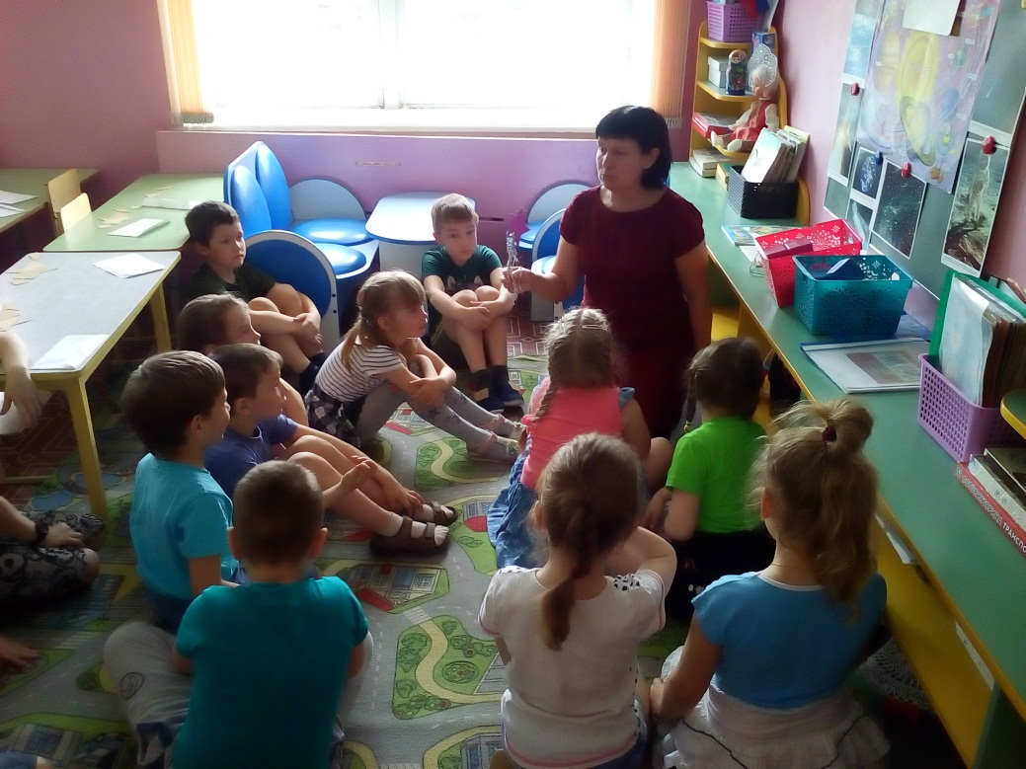

С детьми старшего дошкольного возраста была проведена экскурсия в детскую библиотеку. Дети с интересом слушали рассказ библиотекаря Олеси Владимировны о космосе, о первом космонавте, рассматривали космическое небо на иллюстрациях. Для лучшего запоминания был показан видеофильм о космосе.

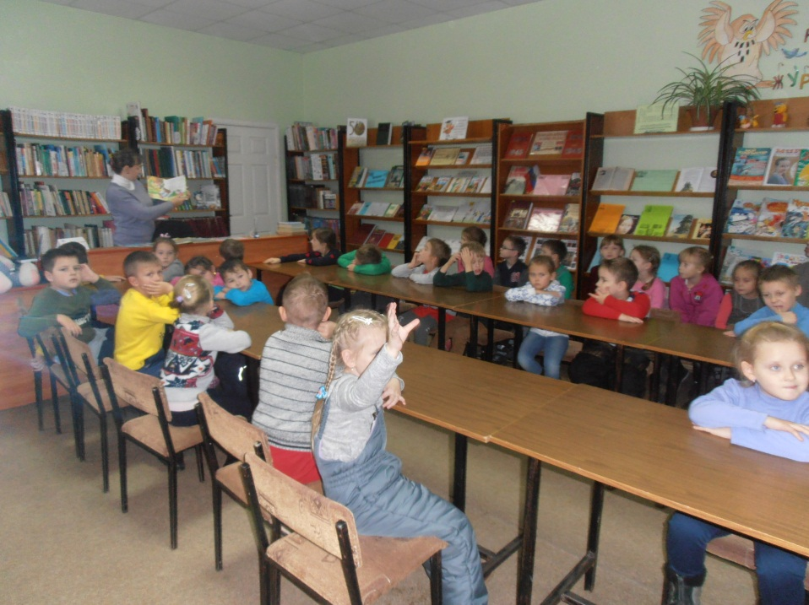

На занятии по рисованию ребята изображали свои представления о полете в космос.

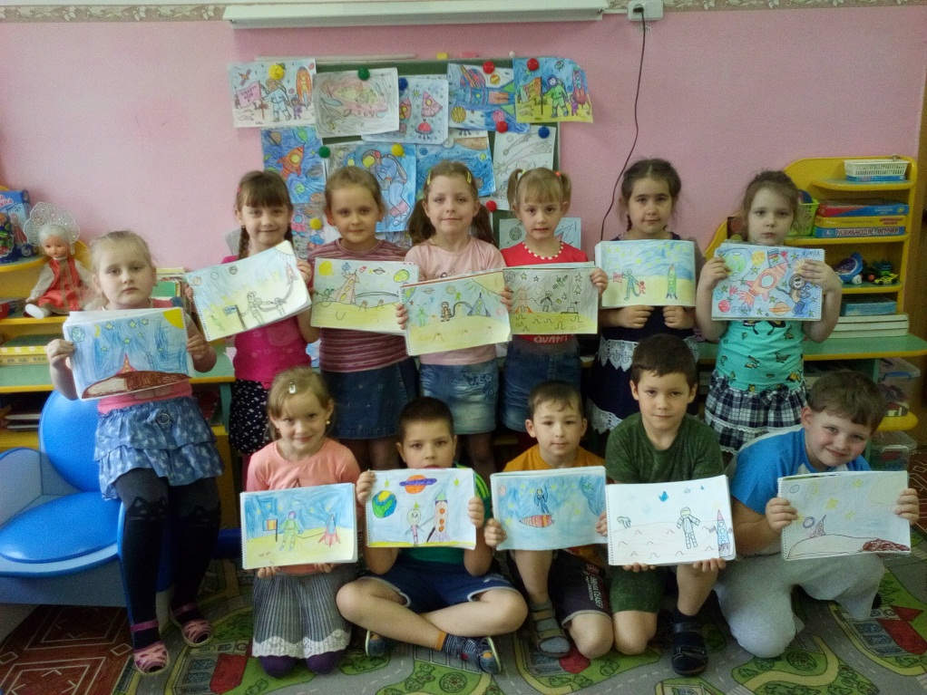
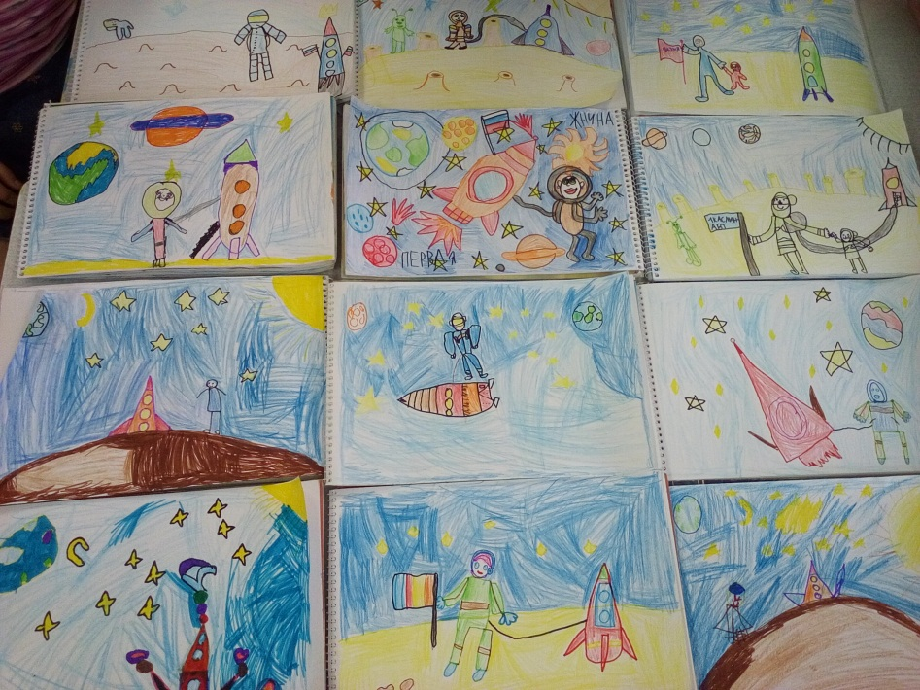

Итогом работы стало познавательно-тематическое занятие «Детям о космосе», в котором с удовольствием участвовали родители. Ребята получили возможность показать все свои приобретенные знания и умения, проявить фантазию, выдумку, поучаствовать в веселых, но совсем нелегких «космических» конкурсах.

